

**Об утверждении Плана по управлению пастбищами и их использованию по Таргынскому сельскому округу на 2021-2022 годы**

Решение Уланского районного маслихата Восточно-Казахстанской области от 28 декабря 2020 года № 433. Зарегистрировано Департаментом юстиции Восточно-Казахстанской области 30 декабря 2020 года № 8114

      Примечание ИЗПИ.

      В тексте документа сохранена пунктуация и орфография оригинала.

      В соответствии со статьями 8, 13 Закона Республики Казахстан "О пастбищах" от 20 февраля 2017 года, подпунктом 15) пункта 1 статьи 6 Закона Республики Казахстан от 23 января 2001 года "О местном государственном управлении и самоуправлении в Республике Казахстан", Уланский районный маслихат РЕШИЛ:

      1. Утвердить План по управлению пастбищами и их использованию по Таргынскому сельскому округу на 2021-2022 годы, согласно приложению к настоящему решению.

      2. Настоящее решение вводится в действие по истечении десяти календарных дней после дня его первого официального опубликования.

|  |  |
| --- | --- |
| *Председатель сессии* | *Ш. Захарьянов* |
| *Секретарь Уланского районного маслихата* | *О. Сыдыков* |

|  |  |
| --- | --- |
|  | Приложение к решению  Уланского районного маслихата  от 28 декабря 2020 года № 433 |

**План по управлению пастбищами и их использованию по Таргынскому сельскому округу на 2021-2022 гг.**

      План по управлению пастбищами и их использованию по Таргынскому сельскому округу на 2021-2022 годы (далее - План) разработан в соответствии с Законом Республики Казахстан "О местном государственном управлении и самоуправлении в Республике Казахстан" от 23 января 2001 года, Законом Республики Казахстан "О пастбищах" от 20 февраля 2017 года, приказом Заместителя Премьер-Министра Республики Казахстан - Министра сельского хозяйства Республики Казахстан от 24 апреля 2017 года № 173 "Об утверждении Правил рационального использования пастбищ" (зарегистрирован в Реестре государственной регистрации нормативных правовых актов № 15090), приказом Министра сельского хозяйства Республики Казахстан от 14 апреля 2015 года № 3-3/332 "Об утверждении предельно допустимой нормы нагрузки на общую площадь пастбищ" (зарегистрирован в Реестре государственной регистрации нормативных правовых актов № 11064).

      Для организации плана по управлению пастбищами и их использованию составлена:

      - схема расположения пастбищ на территории Таргынского сельского округа в разрезе категории земель, собственников земельных участков и землепользователей (приложение 1);

      - приемлемые схемы пастбищеоборотов (приложение 2);

      - карта с обозначением внешних и внутренних границ и площадей пастбищ (приложение 3);

      - схема доступа пастбищепользователей к водным источникам (приложение 4);

      - схема перераспределения пастбищ для размещения поголовья сельскохозяйственных животных физических и юридических лиц у которых отсутствуют пастбища и перемещение его на предоставляемые участки (приложение 5);

      - схема размещения поголовья сельскохозяйственных животных на отгонных пастбищах физических и юридических лиц (приложение 6);

      - календарный график по использованию пастбищ, устанавливающий сезонные маршруты выпаса и передвижения сельскохозяйственных животных (приложение 7).

      План принят с учетом сведений о состоянии геоботанического обследования пастбищ, сведений о ветеринарно-санитарных объектах, данных о численности поголовья сельскохозяйственных животных с указанием их владельцев - пастбищепользователей, физических и (или) юридических лиц, данных о количестве гуртов, отар, табунов, сформированных по видам и половозрастным группам сельскохозяйственных животных, сведений о формировании поголовья сельскохозяйственных животных для выпаса на отгонных пастбищах, особенностей выпаса сельскохозяйственных животных на культурных и аридных пастбищах, сведений о сервитутах для прогона скота и иных данных, предоставленных государственными органами, физическими и (или) юридическими лицами.

      Таргынский сельский округ расположен в юго-восточной части Уланского района вдоль левого берега реки Иртыш в горно-степной, сухостепной зоне. Горно-степная зона подразделяется на горную лугово-степную, предгорную степную умеренно-влажную и степную умеренно засушливую подзоны. Климат умеренно-засушливый, умеренно жаркий, со среднегодовым количеством осадков 360-390 мм. Температура воздуха самая низкая –45, самая высокая +40. Среднегодовая температура +10. Относительная влажность 68%. Преобладают ветры юго-восточные и северо-западного направления, со среднегодовой скоростью 2,7 м/сек.

      Почвы темно-каштановые, горные черноземы южные, черноземы обыкновенные, черноземы южные, горные черноземы выщелоченные и обыкновенные.

      Растительный покров представляет собой: ковыльно-типчаково-полынные, ковыльно-типчаково-разнотравные, разнотравно-злаковые, мягкостебельные и кустарниково-дерновинно-злаковые с разнотравьем.

      Устойчивый снежный покров устанавливается в середине ноября, сходит в первой декаде апреля. Продолжительность безморозного периода 130-150 дней.

      Гидрография представляет собой бассейн реки Иртыш. Наиболее крупные реки: Уранхай, Таргын, Тайынты, Манат и множества других рек и ручьев.

      Административный центр село Таргын находится в 50,5 км к юго-востоку от районного центра поселка Касыма Кайсенова.

      Таргынский сельский округ занимает 79085,4 гектар площади, в том числе: пашни – 4274,6 гектар, пастбища – 65126,5 гектар, сенокосы – 3402,5 гектар.

      По категориям земли подразделяются на:

      земли сельскохозяйственного назначения – 70189,5 гектар;

      земли населенных пунктов – 8834,7 гектар;

      земли промышленности, транспорта, связи, для нужд космической деятельности, обороны, национальной безопасности и иного несельскохозяйственного назначения – 53,2 гектар;

      земли особо охраняемых природных территорий – 8 гектар;

      земли запаса - 32133 гектар.

      На 1 января 2020 года в Таргынском сельском округе поголовье сельскохозяйственных животных составляет: крупного рогатого скота 5075 голов, из них маточное поголовье 2170 голов, мелкого рогатого скота 4089 голов, лошадей 4430 голов (таблица № 1).

|  |  |
| --- | --- |
|  | таблица № 1 |

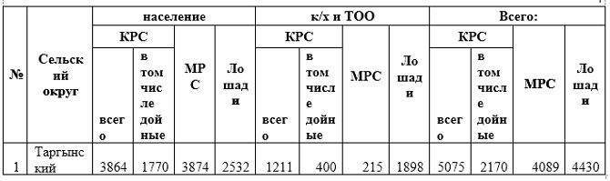

      Для ветеринарного обслуживания сельскохозяйственных животных и птиц в округе организовано: ветеринарных пунктов – 1, скотомогильников – 3.

      Для обеспечения сельскохозяйственных животных по Таргынскому сельскому округу имеются всего 65126,5 гектар пастбищных угодий, в черте населенных пунктов числится 7577 гектар пастбищ.

      На основании вышеизложенного, согласно статьи 15 Закона Республики Казахстан "О пастбищах" для нужд местного населения Таргынского сельского округа по содержанию маточного (дойного) поголовья сельскохозяйственных животных при имеющихся пастбищных угодьях населенного пункта в размере 7577 гектар, потребность составляет 5698 гектар (таблица № 2), которое планируется восполнить за счет стойлового содержания животных.

|  |  |
| --- | --- |
|  | таблица № 2 |

|  |  |  |  |  |  |  |
| --- | --- | --- | --- | --- | --- | --- |
| № | Сельский округ | Площадь пастбищ, (га) | Наличие дойных коров (гол.) | Норма потребности пастбищна 1 гол., (га) | Потребность пастбищ, (га) | Нехватка, (га) |
| 1 | Таргынский | 7577 | 1771 | 7,5 | 13275 | 5698 |

      Для выпаса скота местного населения Таргынского сельского округа предоставлено 10385,1 гектар.

      Имеется потребность пастбищных угодий по выпасу других сельскохозяйственных животных местного населения в размере 44304 гектар, при норме нагрузки на голову КРС – 7,5 га/гол., МРС – 1,5 га/гол., лошадей – 9 га/гол (таблица № 3).

|  |  |
| --- | --- |
|  | таблица № 3 |

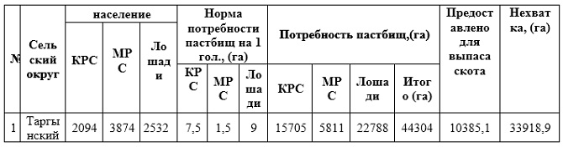

      Сложившуюся потребность пастбищных угодий в размере 33918,9 гектар необходимо восполнить за счет выпаса сельскохозяйственных животных населения на отгонных пастбищах учетного квартала 05-079-020.

      Поголовье в ТОО, крестьянских и фермерских хозяйствах Таргынского сельского округа составляет: крупного рогатого скота 1211 голов, мелкого рогатого скота 215 голов, лошадей 1898 голов (таблица № 4).

|  |  |
| --- | --- |
|  | таблица № 4 |

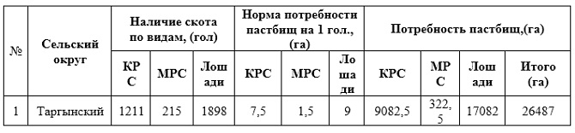

      Площадь пастбищ ТОО, крестьянских и фермерских хозяйств составляет 57514,3 гектар. Сложившуюся потребность пастбищных угодий ТОО, крестьянских и фермерских хозяйств в размере 31027,3 гектар необходимо также восполнить за счет земель запаса и кормовой базы сельскохозяйственных формирований.

|  |  |
| --- | --- |
|  | Приложение 1 |
|  | к Плану по управлению  пастбищами и их  использованию в Таргынском  сельском округе  на 2021-2022 годы |

**Схема (карта) расположения пастбищ на территории Таргынского сельского округа в разрезе категорий земель, собственников земельных участков и землепользователей на основании правоустанавливающих документов**

      Сноска. Приложение 1 в редакции решения Уланского районного маслихата Восточно-Казахстанской области от 27.12.2021 № 120 (вводится в действие по истечении десяти календарных дней после дня его первого официального опубликования).

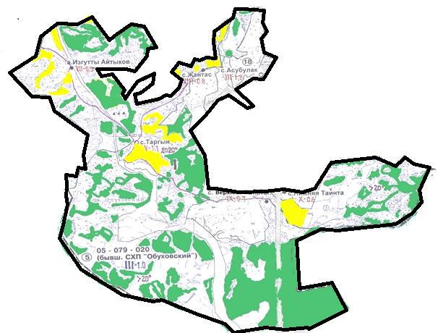

      Условные обозначения:



границы сельского округа



пастбища категории земель сельскохозяйственного назначения



пастбища категории земель населенных пунктов

**Список собственников земельных участков, прилагаемый к схеме (карте) расположения пастбищ Таргынского сельского округа**

|  |  |  |  |  |  |
| --- | --- | --- | --- | --- | --- |
| № | Наименование собственника | Площадь пастбищ (га) | Наличие скота по видам (голов) | | |
| КРС | МРС | Лошади |
| 1 | Байсугуров Едиге Батырканович | 61,8 | 0 | 0 | 0 |
| 2 | Джармуханбетов Сайлапкер | 24,1 | 6 | 19 | 13 |
| 3 | Икамбаев Джексенбек Иркетбаевич | 1 | 48 | 0 | 110 |
| 4 | Ислямова Салтанат Аскаровна | 1,3 | 157 | 0 | 200 |
| 5 | Койшинов Амангелды Кадылбекович | 14,9 | 20 | 117 | 53 |
| 6 | Нуксарина Раушан Шаймуратовна | 1,8 | 0 | 0 | 0 |
| 7 | Оралбеков Багдат Баткалдинович | 5,5 | 8 | 16 | 22 |
| 8 | Постовой Юрий Андреевич | 5,3 | 0 | 0 | 0 |

**Список землепользователей земельных участков, прилагаемый к схеме (карте) расположения пастбищ Таргынского сельского округа**

|  |  |  |  |  |  |
| --- | --- | --- | --- | --- | --- |
| № | Наименование землепользователя | Площадь пастбищ (га) | Наличие скота по видам (голов) | | |
| КРС | МРС | Лошади |
| 1 | Абади Парида | 42 | 2 | 0 | 23 |
| 2 | Адайкан Минінбек | 51 | 38 | 17 | 6 |
| 3 | Адилканов Ракембай Есимханович | 142,3 | 12 | 0 | 0 |
| 4 | Аманбеков Кеңесқан | 45 | 23 | 25 | 35 |
| 5 | Аманов Райхан Досказинович | 148,9 | 18 | 0 | 0 |
| 6 | Аринов Токтамыс | 249,8 | 19 | 0 | 11 |
| 7 | Арыктаева Еркиндык | 132 | 0 | 0 | 0 |
| 8 | Астамбаев Булатбек Бабашевич | 172,7 | 4 | 28 | 5 |
| 9 | Аубакиров Ержан Октябрятұлы | 102,3 | 15 | 15 | 0 |
| 10 | Ахмет Казбек | 399 | 0 | 0 | 0 |
| 11 | Ашимов Серик | 233,8 | 0 | 0 | 0 |
| 12 | Ашихмин Николай Владимирович | 132 | 1 | 18 | 0 |
| 13 | Багадаев Булат Агзамович | 501 | 0 | 21 | 8 |
| 14 | Байжуменов Кайрат Канашевич | 22,9 | 17 | 8 | 23 |
| 15 | Баймукамет Тоқтаған | 41 | 10 | 0 | 0 |
| 16 | Байсагатов Оралбек Нургазинович | 37,9 | 9 | 25 | 46 |
| 17 | Байсаков Серикбек Зейнелович | 772 | 0 | 0 | 0 |
| 18 | Бакин Амантай Кабдошевич | 805,1 | 0 | 0 | 0 |
| 19 | Бақижанов Амантай Жанабайұлы | 97,4 | 15 | 18 | 13 |
| 20 | Баландин Павел Иванович | 63 | 3 | 22 | 0 |
| 21 | Балапанова Зайра Акатаевна | 83 | 0 | 0 | 0 |
| 22 | Барқышев Ерік Ділдәшұлы | 16,3 | 3 | 22 | 0 |
| 23 | Баяндинов Салим Бейсенович | 4,7 | 10 | 10 | 4 |
| 24 | Бейсембинов Сакен Кыдыралинович | 216 | 123 | 36 | 3 |
| 25 | Бекмулдинов Садбек Байгазынович | 2 | 0 | 0 | 0 |
| 26 | Бердинов Кайрат Кабдешович | 1645,9 | 0 | 0 | 0 |
| 27 | Бердинов Марат Кабдешович | 12,3 | 71 | 41 | 70 |
| 28 | Бердинова Арай Зарыккановна | 1411 | 228 | 1 | 307 |
| 29 | Битимбаев Малгаждар Жуманұлы | 260,4 | 0 | 0 | 0 |
| 30 | Ботабаев Дуйсенбай Тегисбайұлы | 55,8 | 0 | 0 | 0 |
| 31 | Бутабаев Асхат Калибекович | 11 | 0 | 0 | 0 |
| 32 | Дакежанов Даулет Токтагулович | 137 | 23 | 43 | 1 |
| 33 | Дакежанов Сағындық Рамазанұлы | 40 | 0 | 0 | 0 |
| 34 | Данияров Ержан Капаевич | 178 | 15 | 0 | 6 |
| 35 | Даұтов Қабдырасул Ахметұлы | 29,7 | 0 | 0 | 0 |
| 36 | Джармуханбетов Сайлапкер | 109,1 | 6 | 18 | 13 |
| 37 | Дінмұхаметқызы Нұршат | 66 | 0 | 0 | 0 |
| 38 | Долгополов Сергей Федорович | 4,7 | 0 | 0 | 0 |
| 39 | Досқазыұлы Дулат | 89,9 | 89 | 5 | 22 |
| 40 | Дүйсенбаев Байболат Молдаханұлы | 84 | 0 | 0 | 0 |
| 41 | Дырданов Саят Амантайұлы | 49,7 | 3 | 3 | 0 |
| 42 | Есімханов Аманкелді Рақимұлы | 2,5 | 0 | 0 | 0 |
| 43 | Есполов Арестанбек Дуйсенович | 33 | 7 | 25 | 0 |
| 44 | Есполова Казиза Кайсеновна | 29,5 | 19 | 12 | 12 |
| 45 | Жакенова Торган | 238,8 | 0 | 0 | 0 |
| 46 | Жампеисов Аргын Сайлаубекович | 169 | 5 | 20 | 11 |
| 47 | Жуанышев Ахметхан Абдеханович | 776,8 | 280 | 200 | 132 |
| 48 | Жунусова Нуржикен | 39 | 0 | 0 | 0 |
| 49 | Задин Бауржан Магауович | 63 | 21 | 0 | 22 |
| 50 | Зайнолла Күлшат | 0,5 | 15 | 5 | 9 |
| 51 | Икамбаев Джексенбек Иркетбаевич | 210,2 | 48 | 0 | 110 |
| 52 | Ислямова Салтанат Аскаровна | 283,6 | 157 | 0 | 200 |
| 53 | Исов Ақылбек Жүніспекұлы | 439 | 38 | 8 | 0 |
| 54 | Кайсенов Айдар Абзулдинович | 18,5 | 7 | 0 | 8 |
| 55 | Кайсенов Нурланкан Коксегенович | 1116,4 | 81 | 5 | 6 |
| 56 | Какаша Тоқан | 9,2 | 0 | 0 | 0 |
| 57 | Калиев Талгат Зайнелович | 263,3 |  |  |  |
| 58 | Касенгазин Азамат Кумарович | 115,5 | 115 | 4 | 22 |
| 59 | Киякпаева Айман Жексембаевна | 38,6 | 0 | 2 | 0 |
| 60 | Койшинов Амангелды Кадылбекович | 276,9 | 20 | 117 | 53 |
| 61 | Кудайбергенов Даурен Абусагитович | 238,8 | 0 | 0 | 0 |
| 62 | Кудайбергенов Малик Сеилгазинович | 13 | 0 | 0 | 0 |
| 63 | Кузенбай Силам | 13,9 | 24 | 23 | 23 |
| 64 | Куматай Канат | 128,1 | 36 | 25 | 5 |
| 65 | Кусаинов Данияр Алданбаевич | 640 | 37 | 0 | 93 |
| 66 | Қабдулина Фатима | 78,6 | 3 | 0 | 17 |
| 67 | Қайсенов Берік Нұрланқанұлы | 1066,4 | 0 | 0 | 252 |
| 68 | Қалымов Мұратбек Рамазанұлы | 147 | 0 | 5 | 2 |
| 69 | Мағауянова Маргарита Сергекбайқызы | 177,2 | 0 | 0 | 0 |
| 70 | Макажанова Шанар Салимбаевна | 104,6 | 0 | 0 | 0 |
| 71 | Мукашев Мырзабек | 54 | 0 | 3 | 1 |
| 72 | Мунаят Хуат | 62 | 0 | 0 | 0 |
| 73 | Мураткан Шайзат | 648,9 | 0 | 0 | 0 |
| 74 | Мурсал Салтанат | 30 | 0 | 5 | 2 |
| 75 | Мусин Сембай Мукатаевич | 154,3 | 0 | 64 | 9 |
| 76 | Мусина Кауа Рахимбердиновна | 1590 | 0 | 0 | 174 |
| 77 | Мухамеджанов Ерлан Шериазданович | 534,2 | 0 | 0 | 17 |
| 78 | Назбиев Амангелды Дюсупканович | 203,7 | 0 | 0 | 0 |
| 79 | Наурызбаев Баглан Жармухаметович | 84,4 | 0 | 0 | 0 |
| 80 | Наурызбаев Нурлан Жармухаметович | 91,9 | 0 | 0 | 0 |
| 81 | Ноғаспаев Намазғали | 70 | 0 | 0 | 0 |
| 82 | Нуралдина Кания Нуралдаевна | 81,8 | 0 | 30 | 108 |
| 83 | Нуртазин Бекет Кыдырханович | 7 | 0 | 23 | 35 |
| 84 | Нурызбаева Токтаган | 176,3 | 0 | 6 | 17 |
| 85 | Нұралдин Ринад Адайбекұлы | 130 | 0 | 0 | 0 |
| 86 | Нұржанов Мәуітхан Рақышұлы | 3 | 0 | 0 | 0 |
| 87 | Оразалиев Даут Кабдыгалиевич | 154 | 0 | 0 | 0 |
| 88 | Оразов Думан Сарманұлы | 12 | 16 | 21 | 46 |
| 89 | Оралбеков Багдат Баткалдинович | 101,2 | 8 | 16 | 22 |
| 90 | Орынбай Муқият | 6,7 | 30 | 20 | 2 |
| 91 | Ракишев Бейсехан Нурмолдинович | 73 | 0 | 0 | 0 |
| 92 | Рақымбаев Асқар Зайденұлы | 7,5 | 0 | 0 | 0 |
| 93 | Рахимов Ерболат Базанұлы | 805 | 2 | 0 | 0 |
| 94 | Сагинкумаров Майдан | 556,2 | 0 | 0 | 0 |
| 95 | Сейтзада Кадырхан | 2 | 15 | 10 | 3 |
| 96 | Сельскохозяйственный производственный кооператив "бөден" | 17,8 | 0 | 0 | 0 |
| 97 | Сельскохозяйственный производственный кооператив "ҚОС БАУР" | 1128,6 | 0 | 0 | 0 |
| 98 | Сыдыков Заркымбек | 23,7 | 0 | 0 | 0 |
| 99 | Тагаев Думан Ашимжанович | 340,3 | 15 | 0 | 0 |
| 100 | Тикенов Нурбек Алпысбаевич | 1794,6 | 0 | 0 | 0 |
| 101 | Товарищество с ограниченной ответственностью "БМ АРЛАН" | 1493,7 | 0 | 0 | 0 |
| 102 | Товарищество с ограниченной ответственностью "қаба ұлан" | 1900,5 | 0 | 0 | 0 |
| 103 | Товарищество с ограниченной ответственностью "Отрадное" | 1740 | 0 | 0 | 0 |
| 104 | Товарищество с ограниченной ответственностью "ТӨРТ АРЛАН" | 937 | 0 | 0 | 0 |
| 105 | Товарищество с ограниченной ответственностью "фрегат "удача" | 24,4 | 0 | 0 | 0 |
| 106 | Тоқмадиев Асқар Жанәбілұлы | 460,9 | 68 | 0 | 26 |
| 107 | Тургамбаева Диляра Жумаболатовна | 1 | 0 | 0 | 0 |
| 108 | Турсунбаев Ернис Омарович | 137 | 13 | 10 | 15 |
| 109 | Турсынбай Нұршуақ | 42 | 0 | 0 | 0 |
| 110 | Турсынбекова Аклима Турсынбековна | 100 | 142 | 0 | 71 |
| 111 | Уалханов Серик Самарович | 498,6 | 19 | 0 | 116 |
| 112 | Уәлиев Иманхан Мұбаракұлы | 243,4 | 5 | 10 | 7 |
| 113 | Уранкаев Асхат Казизович | 589,8 | 23 | 0 | 25 |
| 114 | Хұтбай Бердіхан | 95,3 | 8 | 45 | 11 |
| 115 | Шарапий Хавлай | 276 | 17 | 39 | 9 |
| 116 | Шаров Алексей Иванович | 215 | 70 | 0 | 0 |
| 117 | Шәкен Нәширә | 15,2 | 19 | 51 | 24 |

      Расшифровка аббревиатур:

      КРС - крупный рогатый скот;

      МРС - мелкий рогатый скот.

|  |  |
| --- | --- |
|  | Приложение 2  к Плану по управлению  пастбищами и их  использованию в Таргынском  сельском округе  на 2021-2022 годы |

**Приемлемые схемы пастбищеоборотов**

      Сноска. Приложение 2 в редакции решения Уланского районного маслихата Восточно-Казахстанской области от 27.12.2021 № 120 (вводится в действие по истечении десяти календарных дней после дня его первого официального опубликования).

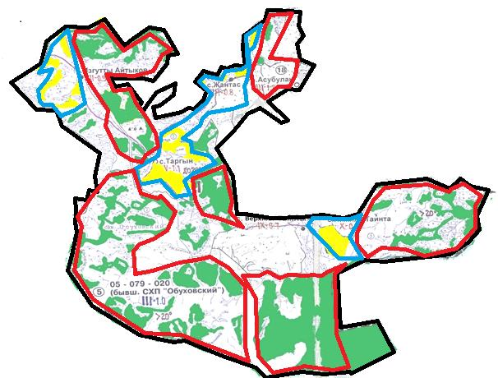

      Условные обозначения:



границы сельского округа



границы пастбищ, используемых в осеннее и зимнее время



границы пастбищ, используемых в весеннее и летнее время



пастбища категории земель сельскохозяйственного назначения



пастбища категории земель населенных пунктов

|  |  |
| --- | --- |
|  | Приложение 3  к Плану по управлению  пастбищами и их  использованию в Таргынском  сельском округе  на 2021-2022 годы |

**Карта с обозначением внешних и внутренних границ и площадей пастбищ**

      Сноска. Приложение 3 в редакции решения Уланского районного маслихата Восточно-Казахстанской области от 27.12.2021 № 120 (вводится в действие по истечении десяти календарных дней после дня его первого официального опубликования).

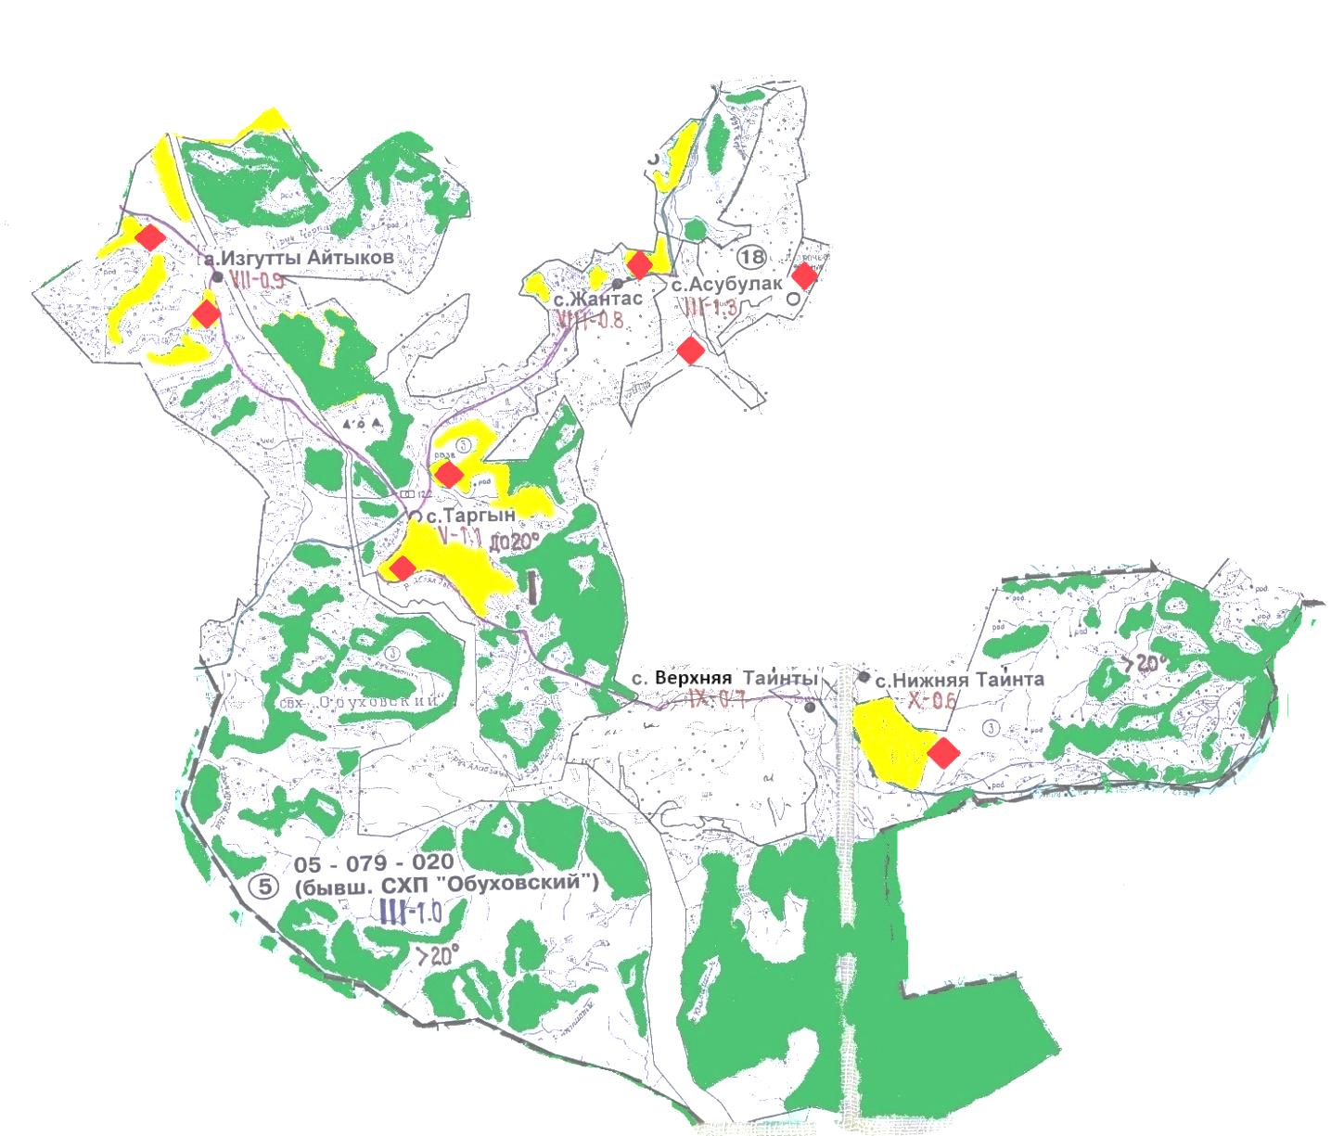

      Условные обозначения:



участки сезонных пастбищ сельскохозяйственного назначения во внутренних и внешних границах



пастбища категории земель населенных пунктов



водопой

|  |  |
| --- | --- |
|  | Приложение 4  к Плану по управлению  пастбищами и их  использованию  в Таргынском сельском округе  на 2021-2022 годы |

**Схема доступа пастбищепользователей к водным источникам**

      Сноска. Приложение 4 в редакции решения Уланского районного маслихата Восточно-Казахстанской области от 27.12.2021 № 120 (вводится в действие по истечении десяти календарных дней после дня его первого официального опубликования).

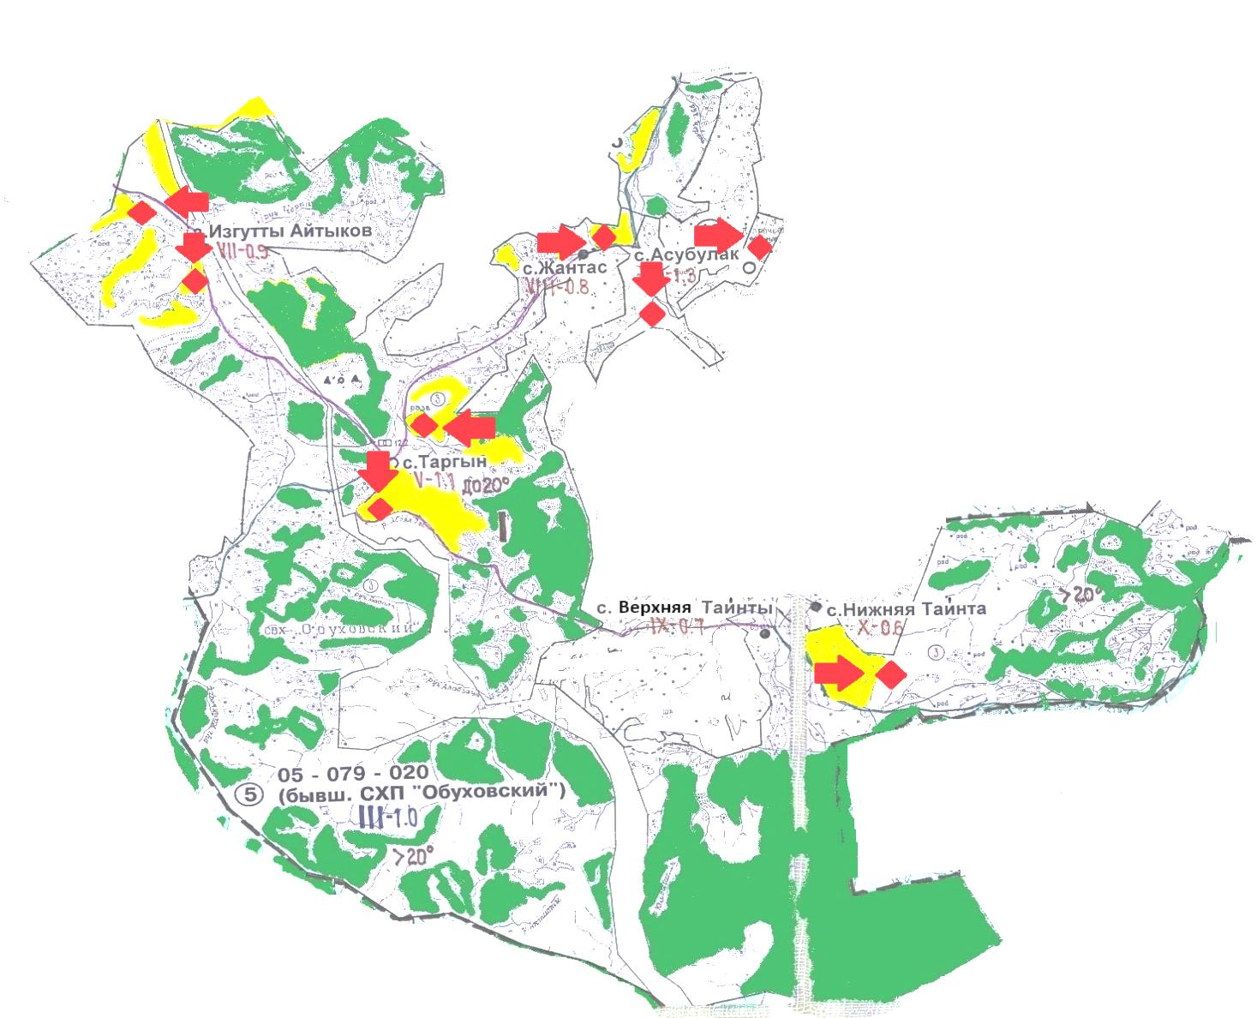

      Условные обозначения:



пастбища категории земель сельскохозяйственного назначения



пастбища категории земель населенных пунктов



водопой



доступ пастбищепользователей к водоисточникам

|  |  |
| --- | --- |
|  | Приложение 5  к Плану по управлению  пастбищами и их  использованию в Таргынском  сельском округе  на 2021-2022 годы |

**Схема перераспределения пастбищ для размещения поголовья сельскохозяйственных животных физических и юридических лиц у которых отсутствуют пастбища и перемещение его на предоставляемые участки**

      Сноска. Приложение 5 в редакции решения Уланского районного маслихата Восточно-Казахстанской области от 27.12.2021 № 120 (вводится в действие по истечении десяти календарных дней после дня его первого официального опубликования).

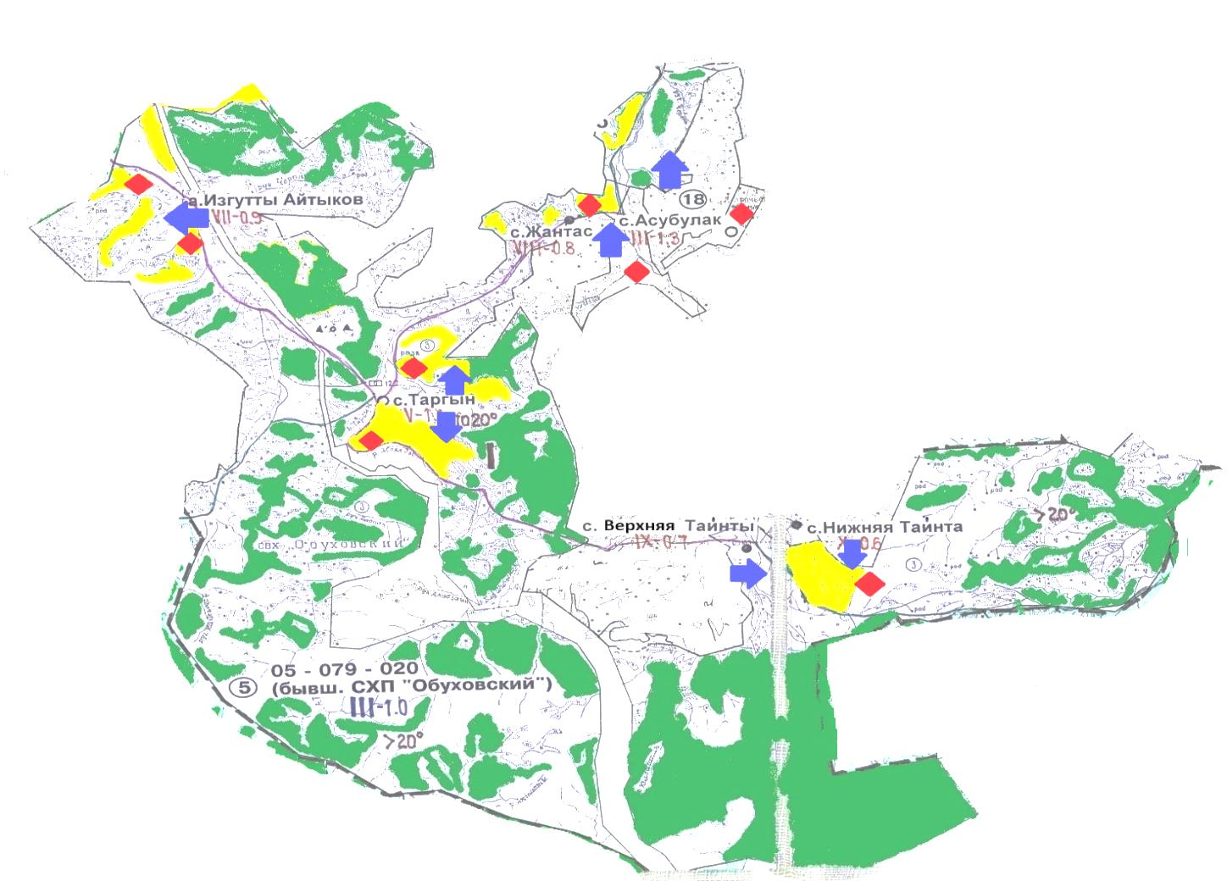

      Условные обозначения:



пастбища категории земель сельскохозяйственного назначения



пастбища категории земель населенных пунктов



водопой



схема размещения поголовья сельскохозяйственных животных на отгонных пастбищах физических и (или) юридических лиц не обеспеченных пастбищами

|  |  |
| --- | --- |
|  | Приложение 6  к Плану по управлению  пастбищами и их  использованию в Таргынском  сельском округе  на 2021-2022 годы |

**Схема размещения поголовья сельскохозяйственных животных на отгонных пастбищах физических и юридических лиц**

      Сноска. Приложение 6 в редакции решения Уланского районного маслихата Восточно-Казахстанской области от 27.12.2021 № 120 (вводится в действие по истечении десяти календарных дней после дня его первого официального опубликования).

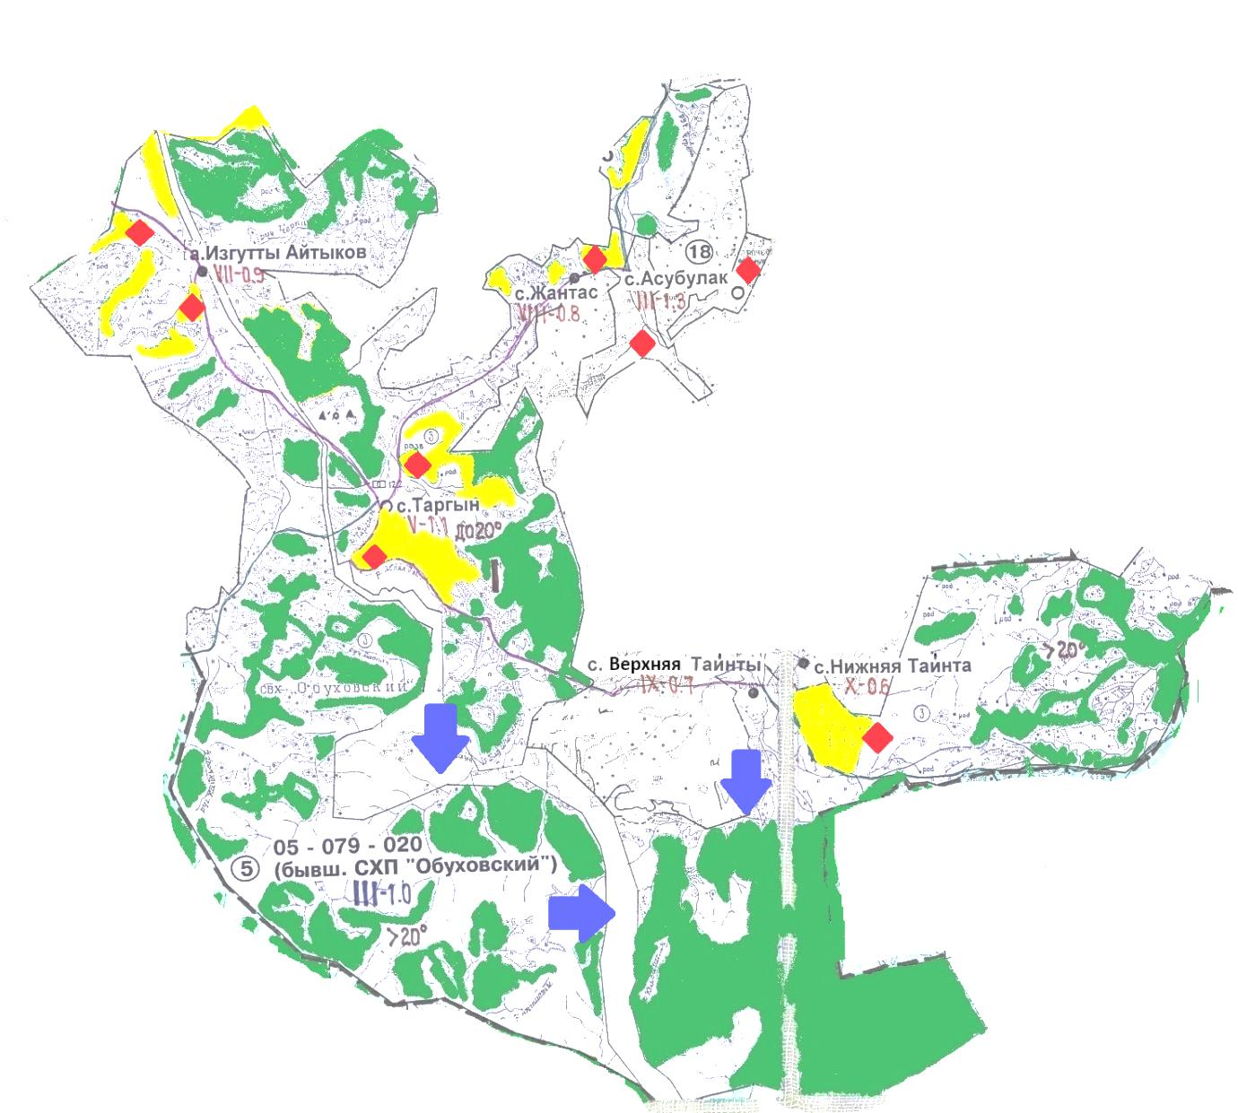

      Условные обозначения:



пастбища категории земель сельскохозяйственного назначения



пастбища категории земель населенных пунктов

|  |  |
| --- | --- |
|  | Приложение 7  к Плану по управлению  пастбищами и их  использованию в Таргынском  сельском округе  на 2021-2022 годы |

**Календарный график по использованию пастбищ, устанавливающий сезонные маршруты выпаса и передвижения сельскохозяйственных животных**

|  |  |  |
| --- | --- | --- |
| Сельский округ | Срок выгона скота на отгонные пастбища | Срок возврата животных с отгонных пастбищ |
| Таргынский | апрель - май | сентябрь - октябрь |

© 2012. РГП на ПХВ «Институт законодательства и правовой информации Республики Казахстан» Министерства юстиции Республики Казахстан